Что такое облачные технологии
и зачем они нужны

Сайт «Заметки Сис.Админа» (проект Sonikelf’s Project’s
Для связи пишите на адрес contact [сoбaчка] new.sonikelf.ru, где [сoбaчка] - это известный всем символ @
https://sonikelf.ru/oblachnye-texnologii-dlya-zemnyx-polzovatelej/

И снова, здравствуйте, уважаемые читатели! :) Поговорим про облачные технологии.
Тобишь, сегодня очередная заметка целиком и полностью будет посвящена весьма занимательной и перспективной технологии (так сказать «золотой жиле» ИТ-индустрии), скрывающейся под псевдонимом - cloud technologies или в простонародье - «облако».

Рис. 1
Поговорим мы о самой концепции облачных вычислений, приведем самые разные примеры её воплощения (на уровне решений для обычных пользователей), а именно, расскажем о теории, потом плавно перейдем к практике и немного.. повитаем в облаках :-)
Таким образом, цель нашей заметки, как всегда благая (по-другому и быть не может) - систематизировать основные сведения, связанные с данной тематикой и разложить всё по полочкам.
Итак, Земляне, готовьтесь, сейчас мы расскажем о зао облачных технологиях, которые, с каждым днем, становятся к нам все ближе и ближе.
Полетели..

Содержание:

- Облачные технологии. Обо всем, понемногу
- Больше подробностей про облачные технологии
- Услуги, предоставляемые облачными системами
- Возможности облачных вычислений
- Облачные технологии - взгляд со стороны пользователя. Обзор решений
- Небольшое примечание
- Работа с документами в облачных технологиях
- Облачные технологии и хранение данных
- Облачные технологии. Облачно или ясно?
- Послесловие

Облачные технологии. Обо всем, понемногу
За последние годы, эта тема, стала одной из наиболее популярных в IT-сфере, о ней написано немало статей, проведено еще большее количество конференций, а сколько решений уже существует на рынке (и во всю используется нами в повседневной жизни, порой даже несознательно), так и вообще не сосчитать.
Однако, как всегда, есть одно "но", а именно, большая часть пользователей, по-прежнему и знать не знают, что это за «ноу-хау» облачные технологии и для чего оно, вообще сдалось. Что ж, будем исправлять создавшееся положение и начнем мы, как и полагается, с теории.
Облачные вычисления (cloud computing) - это технология распределённой обработки данных в которой компьютерные ресурсы и мощности предоставляются пользователю как интернет-сервис. Если объяснить доступным языком, то – это Ваша, в некотором смысле рабочая площадка в интернете, а точнее на удаленном сервере.
Давайте рассмотрим пример, чтобы убедится, что практически каждый из нас, так или иначе, уже сталкивался с сим решением.
У вас есть электронная почта (e-mail)? Конечно, есть. Так вот, если Вы работаете с почтой на каком-то сайте-сервисе (например, gmail), который эту почту позволяет использовать, то это и есть ничто иное как облачный сервис, являющийся частью такой штуки как облачные технологии. Или, к примеру, обработка изображений.
Если вы уменьшаете размер, переворачиваете свою фотографию в Photoshop или другой специальной программе, то к облачной технологии Вы не имеете никакого отношения, - всё происходит и обрабатывается локально на Вашем компьютере. А вот, если, загрузив изображение, к примеру, через сервис Picasa, Вы его обрабатываете по ту сторону, тобишь в браузере, то это и есть то самое "облако".

Больше подробностей про облачные технологии
Собственно, вся разница заключается исключительно в методе хранения и обработке данных. Если все операции происходят на Вашем компьютере (с использованием его мощностей), то это - не "облако", а если процесс происходит на сервере в сети, то это именно та трендовая штуковина, которую и принято называть «облачной технологией».
Другими словами, облачные технологии, - это различные аппаратные, программные средства, методологии и инструменты, которые предоставляются пользователю, как интернет-сервисы, для реализации своих целей, задач, проектов.
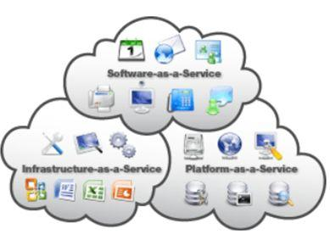
Рис. 2
Как показывает практика, термины «облачные технологии»/«облачный сервис», с их общепринятым графическим представлением, в виде «облачков», только путает пользователей, на самом деле их структуру, можно легко понять, если представить ее в виде следующей пирамиды.
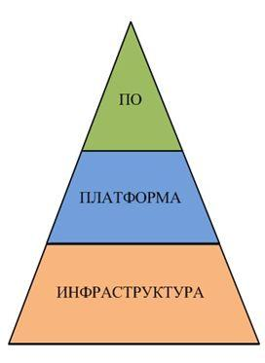
Рис.3
Основание пирамиды «инфраструктура» – это набор физических устройств (серверы, жесткие диски и т.д.), над ней выстраивается «платформа» - набор услуг и верхушка – программное обеспечение, доступное по запросу пользователей.
Также, следует знать, что облачные вычисления — это некий базис-вектор, полученный в результате синтеза целого ряда технологий и подходов (во замудрил! :-)). Чтобы стало ясно, что я имею ввиду, приведу следующую схему:
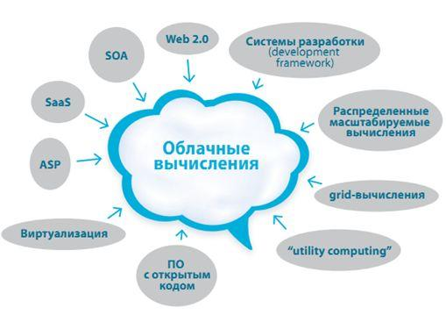
Рис.4
Думаю, что теперь то стало немного понятней, благо схема довольно простая. Впрочем, говоря обобщенно, облачные технологии - это такая некая каша, которая выполняет вычисления серверами и прочими штуками без непосредственного привлечения ресурсов Вашего компьютера.
Может так сложится, что все мы вернемся на компьютеры, которые по мощности близки к, так сказать, первым и, по сути, будут представлять из себя один лишь экран с микропроцессором, а все расчеты и мощности будут расположены и производится удаленно, т.е в где-то там живущих серверах, а именно, в упомянутом неоднократно облаке.

Услуги, предоставляемые облачными системами
Все, что касается сloud сomputing (далее СС), обычно принято называть словом aaS. Расшифровывается это просто – "as a Service", то есть "как сервис", или "в виде сервиса".
В настоящее время облачные технологии и, собственно, их концепция, предполагает оказание следующих типов услуг своим пользователям:
Storage-as-a-Service ("хранение как сервис")
Это, пожалуй, самый простой из СС-сервисов, представляющий собой дисковое пространство по требованию. Каждый из нас когда-нибудь сталкивался с ситуацией, когда на мониторе появлялось зловещее предупреждение: "Логический диск заполнен, чтобы освободить место, удалите ненужные программы или данные". Услуга Storage-as-a-Service дает возможность сохранять данные во внешнем хранилище, в "облаке". Для Вас, оно будет выглядеть, как дополнительный логический диск или папка. Сервис является базовым для остальных, поскольку входит в состав практически каждого из них. Примером может служить Google Drive и прочие схожие сервисы.
Database-as-a-Service ("база данных как сервис")
Здесь скорее больше для админов, ибо сия штука предоставляет возможность работать с базами данных, как если бы СУБД была установлена на локальном ресурсе. Причем, в этом случае гораздо легче "расшаривать" проекты между разными исполнителями, не говоря уже о том, сколько деньжат можно сэкономить на компьютерном железе и лицензиях, требуемых для грамотного использования СУБД в крупной или даже средней организации.
Information-as-a-Service ("информация как сервис")
Дает возможность удаленно использовать любые виды информации, которая может меняться ежеминутно или даже ежесекундно.
Process-as-a-Service ("управление процессом как сервис")
Представляет собой удаленный ресурс, который может связать воедино несколько ресурсов (таких как услуги или данные, содержащиеся в пределах одного "облака" или других доступных "облаков"), для создания единого бизнес-процесса.
Application-as-a-Service ("приложение как сервис")
Еще, может называется, Software-as-a-Service ("ПО как сервис"). Позиционируется как «программное обеспечение по требованию», которое развернуто на удаленных серверах и каждый пользователь может получать к нему доступ посредством Интернета, причем все вопросы обновления и лицензий на данное обеспечение регулируется поставщиком данной услуги. Оплата, в данном случае, производиться за фактическое использование последнего. В качестве примера можно привести Google Docs, Google Calendar и т.п. онлайн-программы.
Platform-as-a-Service ("платформа как сервис")
Пользователю предоставляется компьютерная платформа с установленной операционной системой и некоторым программным обеспечением.
Integration-as-a-Service ("интеграция как сервис")
Это возможность получать из "облака" полный интеграционный пакет, включая программные интерфейсы между приложениями и управление их алгоритмами. Сюда входят известные услуги и функции пакетов централизации, оптимизации и интеграции корпоративных приложений (EAI), но предоставляемые как "облачный" сервис.
Security-as-a-Service ("безопасность как сервис")
Данный вид услуги предоставляет возможность пользователям быстро развертывать продукты, позволяющие обеспечить безопасное использование веб-технологий, электронной переписки, локальной сети, что позволяет пользователям данного сервиса экономить на развертывании и поддержании своей собственной системы безопасности.
Management/Governace-as-a-Service ("администрирование и управление как сервис")
Дает возможность управлять и задавать параметры работы одного или многих "облачных" сервисов. Это в основном такие параметры, как топология, использование ресурсов, виртуализация.
Infrastructure-as-a-Service ("инфраструктура как сервис")
Пользователю предоставляется компьютерная инфраструктура, обычно виртуальные платформы (компьютеры), связанные в сеть, которые он самостоятельно настраивает под собственные цели.
Testing-as-a-Service ("тестирование как сервис")
Дает возможность тестирования локальных или "облачных" систем с использованием тестового ПО из "облака" (при этом никакого оборудования или обеспечения на предприятии, не требуется).
Для наглядности, обобщим все эти сервисы архитектуры «облако», в одну схему за которой и кроются облачные технологии (извините, что на английском):
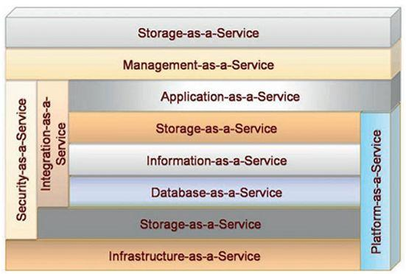
Рис.5
..на которой приведена классификация сервисов, по типу услуг.
Теперь рассмотрим, какие бывают облачные технологии, так сказать, по форме собственности. Тут, выделяют три их категории:
Публичные
Частные
Гибридные.
Кратко по каждой:
Публичное облако — это ИТ-инфраструктура, используемая одновременно множеством компаний и сервисов. Пользователи не имеют возможности управлять и обслуживать данное "облако", а вся ответственность по этим вопросам возложена на владельца ресурса. Абонентом, предлагаемых сервисов может стать любая компания и индивидуальный пользователь.
Примерами могут служить онлайн-сервисы: Amazon EC2, Google Apps/Docs, Microsoft Office Web.
Частное облако — это безопасная ИТ-инфраструктура контролируемая и эксплуатируемая в интересах одной-единственной организации. Организация может управлять частным "облаком" самостоятельно или поручить эту задачу внешнему подрядчику. Инфраструктура может размещаться либо в помещениях заказчика, либо у внешнего оператора (либо частично у заказчика и частично у оператора).
Гибридное облако — это ИТ-инфраструктура использующая лучшие качества публичного и приватного облака при решении поставленной задачи. Часто такой тип применяется, когда организация имеет сезонные периоды активности, другими словами, как только внутренняя ИТ-инфраструктура не справляется с текущими задачами, часть мощностей перебрасывается на публичное "облако" (например, большие объемы статистической информации), а также для предоставления доступа пользователям к ресурсам предприятия через публичное "облако".
Запутались? Ничего, скоро разберем примеры и всё встанет на свои места ;)

Возможности облачных вычислений
Теперь рассмотрим возможности облачных вычислений:
Доступ к личной информации с любого компьютера, подключённого к Интернету
Можно работать с информацией с разных устройств (ПК, планшеты, телефоны и т.п.)
Не важно в какой операционной системе Вы предпочитаете работать, - веб-сервисы работают в браузере любых ОС
Одну и туже информацию, как Вы, так и окружающие, могут просматривать и редактировать одновременно с разных устройств
Многие платные программы стали бесплатными (или более дешёвыми) веб-приложениями
Если что-то случится с вашим устройством (ПК, планшетом, телефоном), то Вы не потеряете важную информацию, так как она теперь не хранится в памяти устройств
Всегда под рукой свежая и обновлённая информация
Вы всегда пользуетесь самой последней версией программ и при этом не надо следить за выходом обновлений
Можно свою информацию объединять с другими пользователями
Легко можно делиться информацией с близкими людьми или с людьми из любой точки земного шарика.
Возможностей, весьма предостаточно, однако, есть и свои недостатки (куда же без них), о которых также следует упомянуть.
«Ложка дегтя» - недостатки:
Необходимость постоянного соединения.
Для получения доступа к услугам «облака» необходимо постоянное соединение с Интернет
Программное обеспечение и его «кастомизация».
Есть ограничения по ПО, которое можно разворачивать на «облаках» и предоставлять его пользователю. Пользователь имеет ограничения в используемом обеспечении и иногда не имеет возможности настроить его под свои собственные цели
Конфиденциальность.
Конфиденциальность данных, хранимых в публичных «облаках», в настоящее время, вызывает много споров, но в большинстве случаев эксперты сходятся в том, что не рекомендуется хранить наиболее ценные для компании документы на публичном “облаке”, так как в настоящее время нет технологии, которая бы гарантировала 100% конфиденциальность данных
Безопасность.
"Облако” само по себе является достаточно надежной системой, однако при проникновении в него злоумышленник получает доступ к огромному хранилищу данных. Еще один минус, - это использование систем виртуализации в которых, в качестве гипервизора, используются ядра стандартных ОС (например Windows), что позволяет использовать вирусы и уязвимости системы
Дороговизна оборудования.
Для построения собственного облака необходимо выделить значительные материальные ресурсы, что не выгодно только что созданным и малым компаниям
Дальнейшая монетизация ресурса.
Вполне возможно, что компании в дальнейшем решат брать плату с пользователей за предоставляемые услуги.
Как видите, есть две стороны медали. Впрочем, развитию технологии это не вредит, а может даже и подстегивает.

Облачные технологии - взгляд со стороны пользователя. Обзор решений
Мы подошли к, возможно, самой интересной (и так любимой многими читателями) части статьи – примерам и, так сказать, практике. Здесь мы рассмотрим - какие решения, сервисы, программы уже существуют на рынке и на что стоит обратить свое внимание. Начнем с сервисов:
iCloud
Облачный сервис iCloud от компании Apple (пришедший на смену MobileMe), полностью автоматический и бесплатный (хоть и с небольшими функциональными ограничениями). Оный сохраняет Ваш всевозможный контент (почта, календарь, контакты, документы, музыка, видео и изображения и т.д.) на серверах, а затем доставляет его на все устройства (iPhone, iPad, iPod touch, Mac и PC) с помощью беспроводной технологии Push.Google Play
Свеженький облачный сервис под названием Google Play от «корпорации добра», который предназначен для размещения пользователями кинофильмов, музыки, приложений и книг на специально предназначенных для хранения цифровой информации серверах. Доступ к сервису предоставляется непосредственно из браузера, независимо от ОС, а поэтому может осуществляться как с ПК, так и с мобильных устройств на базе Android. У каждого пользователя есть возможность разместить и хранить до 20-ти тысяч музыкальных записей на бесплатной основе, а также напрямую скачивать на сервер приобретенные в магазинах (Android Market, Google Music и Google eBookstore) цифровые товары – кинофильмы, электронные книги, программы, музыкальные треки, как купленные, так и взятые напрокат.
OnLive
Думаю, что всем знакомый сервис, благо я о нём уже писал. Предоставляет возможность играть в современные игры даже на самом простом и слабеньком компьютере. Технически это выглядит следующим образом: сама игра располагается на удаленном сервере и там же производится обработка графики, которая поступает на компьютер к пользователю уже в «готовом» виде. Проще говоря, те вычисления, которые при обычной игре на компьютере выполняют видеокарта, процессор и пр, здесь уже выполнены на сервере, а Ваш компьютер используется лишь как монитор, получающий конечную картинку. Если Вы не поняли, то всё это значит, что автоматически снимаются все проблемы с производительностью компьютера и количеством свободного места на жестком диске, ведь не требуется даже установка. Кроме того, отпадает необходимость платить довольно большие деньги сразу за продукт (игру и тп), который Вам не обязательно придется по душе. К тому, что, не секрет, что большинство игр не хочется проходить повторно, поэтому получается, что стоимость нескольких часов (или пусть даже нескольких дней) удовольствия — неоправданно высока. Куда удобней был бы вариант, при котором Вы платили бы только за то время, которое играете. Или же - Вы бы платили некую небольшую фиксированную сумму ежемесячно, что позволяло бы играть без ограничений в любые из доступных игр. Именно это и предлагает OnLive.
Xbox Live
Еще один, всем небезызвестный, игровой сервис, который также предоставляет богатую интернет-функциональность и имеет отношение к облачным технологиям. Суть сервиса в том, что обладатели приставок Xbox 360 и КПК на базе Windows Phone 7, могут играть друг с другом в компьютерные игры и общаться, а также покупать адд-оны и различный мультимедийный контент, в онлайн-магазине. Получается, сервис создает некую виртуальную вселенную для геймеров, компоненты которой расположены не на консолях конечных пользователей, а в облаке.
Таким образом, два последних сервиса предлагают игры как услугу. А теперь представим, что речь идет не об играх, а о программном обеспечении. То есть, Вы платите не за продукт как таковой (за коробку с диском), а за конкретные функции/возможности, которые он Вам предоставляет. Интересно? Вот и мне :)

Небольшое примечание
А поскольку нам, как пользователям, больше всего интересно именно программное обеспечение (а не всякие там платформы, как сервис), то сейчас мы и рассмотрим «программный ландшафт» (SaaS) облаков. Другими словами, давайте приведем наиболее популярные программные решения, которые, в рамках понятия облачные технологии, собственно, сейчас существуют на рынке.
Собственно, согласно SaaS-концепции, как говорилось выше, Вы платите не единовременно, покупая продукт, а как бы берете его в аренду. Причем, используете ровно те функции, которые Вам нужны (и, соответственно, платите за них же). Например, раз в год Вам нужна некая программулина и чаще Вы ее использовать, не собираетесь. Так зачем же покупать продукт, который будет лежать без дела?
И зачем тратить на него место (в квартире, если это коробка с диском, или на винчестере, если это файл)? Правильно, не зачем, ибо есть альтернативный вариант - бесплатный онлайн-сервис (предоставляющий полные функциональные возможности этой программы).

Работа с документами в облачных технологиях
Именно по этому пути и пошли два хедлайнера ИТ-индустрии (а по совместительству еще и конкуренты) — Google и Microsoft. Обе компании выпустили наборы сервисов, позволяющих работать с документами.
Со стороны Google - это их Google Docs (ныне Google Диск):
Бесплатный онлайн-офис, включающий в себя текстовый, табличный процессор и «приблуду» для создания презентаций, а также интернет-сервис облачного хранения файлов с функциями файлообмена.
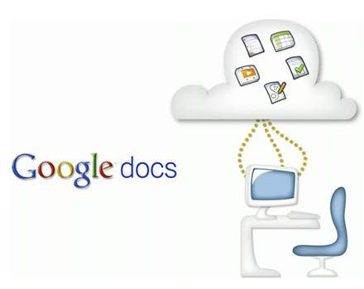
Рис.6
Это веб-ориентированное программное обеспечение, то есть программа, работающая в рамках веб-браузера без инсталляции на компьютер пользователя, т.е этакая альтернативная версия всяким Word, Excel и тп без необходимости покупки и всего такого. Документы и таблицы, создаваемые пользователем, сохраняются на специальном сервере Google или могут быть экспортированы в файл.
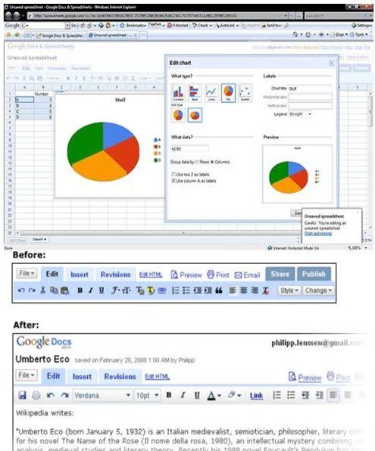
Рис.7

Это одно из ключевых преимуществ программы, так как доступ к введённым данным может осуществляться с любого компьютера подключенного к интернету (при этом доступ защищён паролем).
Со стороны Microsoft - это их Microsoft Office Web Apps:
Приложения Microsoft Office Web Apps, позволяют использовать возможности Microsoft Office, через веб-браузер и работать с документами (причем, не только просматривать их, но и редактировать) непосредственно на веб-сайте, на котором они хранятся.
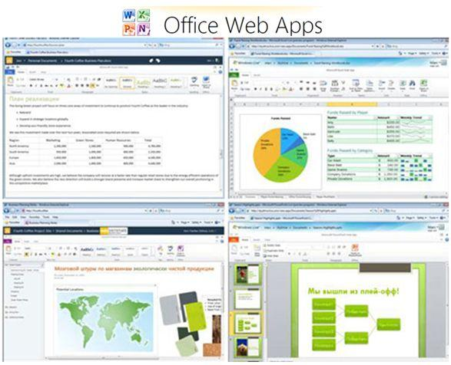
Рис.8
Таким образом, документы выглядят в браузере точно так же, как в программах Office, т.е. полная, так сказать унификация.
Также стоит отметить, что оба сервиса тесно взаимосвязаны с почтой (Gmail в первом случае и Hotmail во втором) и файловыми хранилищами, тобишь, чтобы воспользоваться Google Docs, достаточно завести бесплатный аккаунт гугл и Вы получите набор программ для работы с текстами, электронными таблицами и тп, прямо в браузере. Для многих, Google Docs полностью заменил, как уже и говорилось выше, платный MS Office.
Если подвести краткий итог (по этим двум сервисам), то можно сказать, что пользователя переводят из привычной ему оффлайн-среды, в онлайн.
Идем далее.

Облачные технологии и хранение данных
Не менее популярны и облачные хранилища файлов. Самым известным хранилищем считается..
Dropbox.
У Вас может быть несколько компьютеров, но с помощью этого облачного хранилища можно сделать общую папку с файлами для всех Ваших ПК и даже смартфонов. Самое интересное, что тут не придется делать никаких особых действий, ибо операционная система сама будет воспринимать общую папку, как и все остальные папки на винчестере, а дропбокс просто займется синхронизацией. Cервис позволяет бесплатно хранить до 2 Гб данных. Главный акцент в нем делается на синхронизации и обмене информацией. Dropbox ведёт историю загрузок, чтобы после удаления файлов с сервера была возможность восстановить данные, плюс ведётся история изменения файлов, которая доступна на период последних 30 дней.
Windows Live SkyDrive.
Сервис SkyDrive позволяет сохранять до 7 ГБ (а обмен можно производить файлами до 100 МБ) информации в упорядоченном с помощью стандартных папок виде. Для изображений предусмотрен режим предпросмотра, а также возможность показать их в виде слайдов. Кроме того, что сервис интегрирован с Microsoft Office, он также поддерживает новую операционную систему Windows 8 (а точнее, клиент SkyDrive встроен в приложения Metro и позволяет загружать в "облако" документы и фотографии за один клик, открывать файлы из удаленного хранилища).
Ну и конечно Google Диск. О нем будет отдельная статья.
К слову, не только всякие офисы и файлохранилища используют облачные технологии. Например, в стане борьбы с цифровой "нечистью" также сделали ставку на облачные вычисления. И вот результат - бесплатный антивирус Panda Cloud Antivirus.
Рис.9
Он основан на инновационной технологии "коллективного интеллекта" (которая автоматически выявляет новые угрозы за минимальный промежуток времени) и позволяет свести к минимуму влияние защиты на системные ресурсы компьютера, используя вычислительную мощь облачных технологий для большинства операций: анализ, блокировка и попытки удаления вредоносного ПО.
Сервера антивируса используют информацию, полученную от миллионов пользователей антивирусных продуктов Panda по всему миру, для автоматического обнаружения и классификации новых видов вредоносных программ, появляющихся каждый день.
В двух словах как-то так, хотя есть еще куча сервисов о которых можно было бы рассказать, но тогда придется писать томик Войны и Мира :)
Так что давайте к итогам потихоньку.

Облачные технологии. Облачно или ясно?
Говоря совсем просто, облако - это возможность всегда иметь гарантированный и безопасный доступ ко всей своей личной информации, а также уход от необходимости держать в своем кармане много лишних вещей (всяких флешек, дисков, проводов и всего такого прочего) или покупать новый компьютер/комплектующие/программы/игры и пр. Несомненно, что на данный момент, облачные технологии являются одной из самых востребованных и интересных тем в IT-сфере и всё больше интересных решений, появляющихся в мире, связано именно с ними.
Конечно, обычному пользователю пока сложно в полной мере оценить (и раскрыть) весь их потенциал, но то, что он есть, - видно невооруженным глазом.
Таким образом, вне всякого сомнения, будущее облачных технологий представляется весьма радужным, ибо такие гиганты (Microsoft, Apple и Google) просто так уж точно ничего не делают и совершенно понятно, что если уж они зашли на эту неизведанную территорию, то явно не собираются с неё уходить, ведь еще два года назад концепция «облако» казалась лишь красивой идеей и смелым экспериментом, а сегодня преимущества облачных технологий могут почувствовать даже те люди, которые не связаны с разработкой программ, веб-технологиями и прочими узкоспециализированными вещами (вышеупомянутые Xbox Live, Windows Live, OnLive, Google Docs — яркие тому примеры).

Послесловие
Вот как-то так. Надеюсь, что информация была Вам интересна, полезна и увлекательна. Оставайтесь с проектом, - здесь Вам всегда рады ;)
Как обычно, если у Вас есть вопросы, дополнения, и прочие разности, то комментарии к Вашим услугам.
PS: За существование данной статьи спасибо члену команды 25 КАДР

